Etisoft – praca w dobie Przemysłu 4.0? Liderzy rynku stawiają na ludzi!

Wkraczając w czwartą rewolucję przemysłową, znaną jako Przemysł 4.0, rynek uległ ponownej transformacji. Tym razem zmiana była zarówno szybsza, jak i szersza niż wszystko, czego doświadczyliśmy wcześniej. Jednak w firmach otwartych na wyzwania, takich jat Etisoft, praca wykonywana przez ludzi nadal jest czynnikiem, który niezmiennie stanowi o finalnej wartości produktu, czy usługi. W myśl zasady, że postęp technologiczny nie ma na celu zastępowania pracowników, lecz otwiera przed nimi i firmą zupełnie nowe możliwości. Trzeba tylko umieć je wykorzystać.

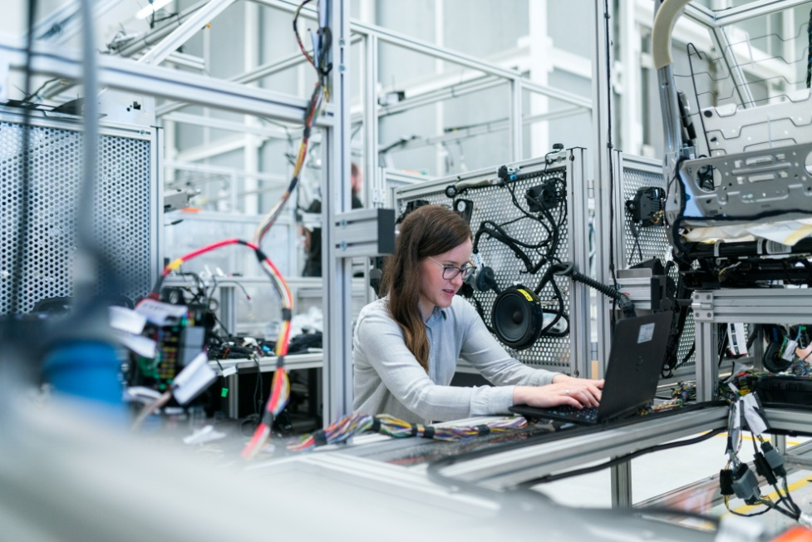
Etisoft – praca w dobie Przemysłu 4.0? Liderzy rynku stawiają na ludzi!

Technologia zmienia świat
W jaki sposób rozwój technologiczny wpływa na pracę człowieka? To pytanie jest zadawane od czasów pierwszej rewolucji przemysłowej, kiedy to ludzie porzucili narzędzia ręczne i zaczęli używać pary do zasilania nowych, zaawansowanych maszyn. Od ok. 1975 roku moc obliczeniowa komputerów jest mniej więcej zgodna z prawem Moore'a - podwaja się co dwa lata. Nowoczesne smartfony już kilka lat temu były ok. 120 milionów razy szybsze niż komputer na pokładzie Apollo 11 – statku kosmicznego, który umożliwił pierwsze lądowanie człowieka na księżycu. Od tego czasu wynaleziono komputer osobisty, GPS, sieć WWW, smartfona, łącza szerokopasmowe, Wi-Fi i wiele więcej. Każde z tych rozwiązań na swój sposób zmieniło sposób działania przedsiębiorstw i ludzi oraz umożliwiło powstanie nowych branż - np. Auto ID, znakowania i etykietowania. Jednym z ekspertów w dostarczaniu rozwiązań dotyczących oznaczeń produktów przemysłowych i wdrożeń z zakresu automatycznej identyfikacji wyrobów jest gliwicka firma Etisoft - „W Etisoft praca nad innowacyjnymi rozwiązaniami, bazującymi na najnowszych technologiach, jest wpisana w DNA firmy. To proces, która zapewnia nieustanny rozwój” – mówi Michał Majnusz, prezes firmy. A jaki czynnik pozwala osiągnąć zamierzone cele?– „W Etisoft praca wysoko wyspecjalizowanej kadry inżynierskiej mocno się do tego przyczynia” – dodaje.

Kto się nie rozwija, ten się cofa
Powodami, dla których firmy wchodzą na poziom Przemysłu 4.0, są korzyści ze stosowania rozwiązań oferowanych przez rozwój nowych technologii. Pomagają one producentom sprostać aktualnym wyzwaniom - stając się bardziej elastycznymi, mogą łatwiej reagować na zmiany na rynku. Rozwiązania z zakresu Przemysłu 4.0 mogą także przyspieszać innowacje i są bardzo zorientowane na konsumenta, co prowadzi do szybszego projektowania procesów produkcyjnych. Epidemia koronowirusa pokazała m. in. czy i jak przedsiębiorcy są do tego przygotowani. Firma Etisoft, wykorzystując swoją wiedzę i doświadczenie w produkcji etykiet, zmieniła zastosowanie maszyny, która na co dzień realizuje zlecenia na potrzeby branży samochodowej i elektronicznej. Wychodząc naprzeciw nowym potrzebom rynku zaprojektowała i zaczęła produkować samoprzylepne maseczki – „Było to możliwe dzięki temu, że w Etisoft praca wszystkich niemal 350 osób przejawia się w działaniach nastawionych na kreatywność i innowacyjność” – tłumaczy Michał Majnusz. Nie tylko dla Etisoft praca nastawiona na innowacyjność jest jednym z czynników rozwoju. Z badań przeprowadzonych przez Stowarzyszenie Lean Management wynika, że wiele firm zdaje sobie sprawę, jaki potencjał tkwi w kreatywnych zespołach - aż 86% firm uznawanych za innowacyjne nagradza swoich pracowników za zgłaszane pomysły.

Maszyny w miejscu pracy - partnerzy, a nie konkurencja dla ludzi
Możliwości miliardów ludzi połączonych urządzeniami mobilnymi, o niespotykanej dotąd mocy obliczeniowej, pojemności magazynowej i dostępie do wiedzy, są nieograniczone. A wszystko wskazuje na to, że w niedalekiej przyszłości możliwości te zostaną zwielokrotnione przez pojawiające się przełomy technologiczne w takich dziedzinach jak sztuczna inteligencja, robotyka, Internet rzeczy, pojazdy autonomiczne itd.
„W Etisoft praca związana z produkcją nowoczesnych oznaczeń przemysłowych i systemów Auto ID, dostosowanych do indywidualnych wymagań klientów, opiera się na wiedzy eksperckiej pracowników i jednoczesnym wykorzystaniu nowoczesnych technologii produkcji” – podkreśla Prezes firmy. Nie bez znaczenia jest także zaplecze R&D, umożliwiające testowanie wybranych przez technologów oraz specjalistów materiałów w wyspecyfikowanych przez klienta warunkach, oraz zakresach. „Takie podejście sprawia, że w Etisoft praca nad każdym produktem finalnie znajduje uznanie wielu wymagających klientów z różnych gałęzi przemysłu”. – podsumowuje Michał Majnusz.

Chociaż transformacja cyfrowa nie jest dla wielu organizacji prosta do wdrożenia, to obecnie stała się koniecznością. W końcu, aby być liderem w branży nie można bać się nowych praktyk, które mają prowadzić do wzrostu wydajności i większych zysków. A na tym zależy chyba wszystkim zarządzającym.

